习题6
6.1选择题
(1) 置于容器内的气体，如果气体内各处压强相等，或气体内各处温度相同，则这两种情况下气体的状态
(A) 一定都是平衡态．
(B) 不一定都是平衡态．
(C) 前者一定是平衡态，后者一定不是平衡态．
(D) 后者一定是平衡态，前者一定不是平衡态． ［ ］
答：B; .

(2) 用公式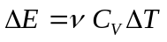(式中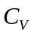为定体摩尔热容量，视为常量，ν 为气体摩尔数)计算理想气体内能增量时，此式
(A) 只适用于准静态的等体过程．
(B) 只适用于一切等体过程．
(C) 只适用于一切准静态过程．
(D) 适用于一切始末态为平衡态的过程． ［ ］
答： D;

(3) 一定量的理想气体，经历某过程后，温度升高了．则根据热力学定律可以断定：
① 该理想气体系统在此过程中吸了热．
② 在此过程中外界对该理想气体系统作了正功．
③ 该理想气体系统的内能增加了．
④ 在此过程中理想气体系统既从外界吸了热，又对外作了正功．
以上正确的断言是：
(A) ① 、③ ． (B) ②、③．
(C) ③． (D) ③、④．
(E) ④． ［ ］
答： C;

(4) 如题6.1(4)图所示,理想气体经历abc准静态过程，设系统对外作功W，从外界吸收的热量Q和内能的增量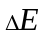，则正负情况是：
p
O
a
b
题6.1(4)图
V
c
(A)ΔE>0，Q>0，W<0．
(B)ΔE>0，Q>0，W>0．
(C)ΔE>0，Q<0，W<0．
(D) ΔE<0，Q<0，W<0．
［ ］

答： B;

(5) 有人设计一台卡诺热机(可逆的)．每循环一次可从 400 K的高温热源吸热1800 J，向 300 K的低温热源放热 800 J．同时对外作功1000 J，这样的设计是
(A) 可以的，符合热力学第一定律．
(B) 可以的，符合热力学第二定律．
(C) 不行的，卡诺循环所作的功不能大于向低温热源放出的热量．
(D) 不行的，这个热机的效率超过理论值． ［ ］
答： D;

(6) 一定量的某种理想气体起始温度为T，体积为V，该气体在下面循环过程中经过三个平衡过程：(1) 绝热膨胀到体积为2V，(2)等体变化使温度恢复为T，(3) 等温压缩到原来体积V，则此整个循环过程中
(A) 气体向外界放热 (B) 气体对外界作正功
(C) 气体内能增加 (D) 气体内能减少 ［ ］
答： A;

(7) 关于可逆过程和不可逆过程的判断：
① 可逆热力学过程一定是准静态过程．
② 准静态过程一定是可逆过程．
③ 不可逆过程就是不能向相反方向进行的过程．
④ 凡有摩擦的过程,一定是不可逆过程．
以上四种判断，其中正确的是
(A) ①、②、③． (B) ①、②、(4)．
( C) ②、④ ． (D) ①、④ ． ［ ］
答： D; (8) C; (9) A

(8)热力学第二定律表明：
(A) 不可能从单一热源吸收热量使之全部变为有用的功．
(B) 在一个可逆过程中，工作物质净吸热等于对外作的功．
(C) 摩擦生热的过程是不可逆的．
(D) 热量不可能从温度低的物体传到温度高的物体． ［ ］
答： C;
(9) 一绝热容器被隔板分成两半，一半是真空，另一半是理想气体．若把隔板抽出，气体将进行自由膨胀，达到平衡后
题6.1(9)图
T
(A) 温度不变，熵增加． (B) 温度升高，熵增加．
(C) 温度降低，熵增加． (D) 温度不变，熵不变．
［ ］

答： A

6.2填空题
(1) 某理想气体等温压缩到给定体积时外界对气体作功|W₁|，又经绝热膨胀返回原来体积时气体对外作功|W₂|，则整个过程中气体
(1) 从外界吸收的热量Q= ________________
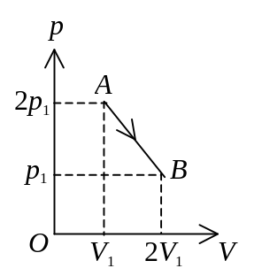
(2) 内能增加了ΔE= ______________________
答： -|W₁|; -|W₂|

(2) 一定量理想气体，从A状态 (2p₁，V₁)经历如题6-2(2)图所示的直线过程变到B状态(2p₁，V₂)，则AB过程中系统作功W＝_________；内能改变ΔE=_________．
答： 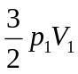 0
题6.2(2)图

(3) 一气缸内贮有10 mol的单原子分子理想气体，在压缩过程中外界作功209J，气体升温1 K，此过程中气体内能增量为 _____ ，外界传给气体的热量为___________________．
答： 124.7 J −84.3 J

(4) 一定量的某种理想气体在等压过程中对外作功为 200 J．若此种气体为单原子分子气体，则该过程中需吸热_____________ J；若为双原子分子气体，则需吸热______________ J.
答： 500； 700

(5) 给定的理想气体(比热容比γ为已知)，从标准状态(p₀、V₀、T₀)开始，作绝热膨胀，体积增大到三倍，膨胀后的温度T＝____________，压强p＝__________．
答： 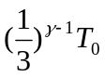 , 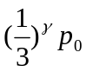

(6) 有一卡诺热机，用290 g空气为工作物质，工作在27℃的高温热源与−73℃的低温热源之间，此热机的效率η＝______________．若在等温膨胀的过程中气缸体积增大到2.718倍，则此热机每一循环所作的功为_________________．(空气的摩尔质量为29×10⁻³ kg/mol)
答： 33.3％； 8.31×10³ J

6.3 如题6.3图所示，一系统由状态沿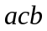到达状态b的过程中，有350 J热量传入系统，而系统作功126 J．
(1)若沿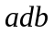时，系统作功42 J，问有多少热量传入系统?
(2)若系统由状态沿曲线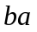返回状态时，外界对系统作功为84 J，试问系统是吸热还是放热?热量传递是多少?
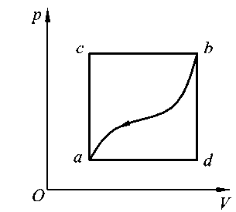
题6.3图
解：由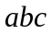过程可求出态和态的内能之差
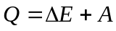
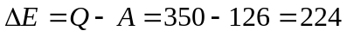
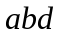过程，系统作功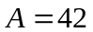
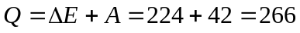 系统吸收热量
过程，外界对系统作功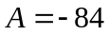
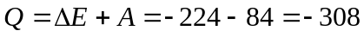 系统放热

6.4 用桨叶搅动盛在容器内的液体，若桨叶的功率为2.24 kW,容器以0.586 kW的功率放热，将容器和液体视为一个系统，求系统在单位时间内内能的改变.
解:
或 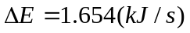

6.5 1mol单原子理想气体从300K加热到350K，问在下列两过程中吸收了多少热量?增加了多少内能?对外做了多少功?
(1) 容积保持不变；
(2) 压力保持不变。
解：(1)等体过程
由热力学第一定律得 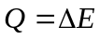
吸热 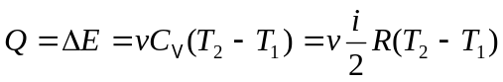
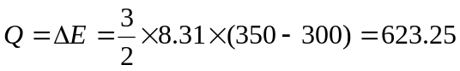
对外作功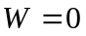
(2)等压过程
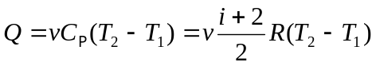
吸热 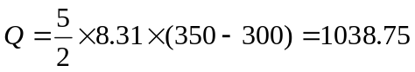
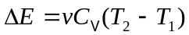
内能增加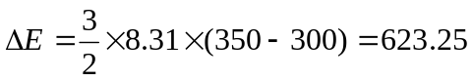
对外作功

6.6如题6.6图所示，1 mol双原子分子理想气体从状态a(p₁,V₁)沿直线变化到状态b(p₂,V₂)，试求：
p
O
a
b
题6.6图
P₂
V₁
V₂
V
p₁
(1)气体的内能增量．
(2)气体对外界所作的功．
(3)气体吸收的热量．
(4)此过程的摩尔热容．
解：(1)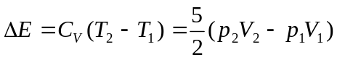
(2) 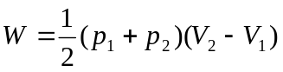，
W为梯形面积，根据相似三角形有p₁V₂= p₂V₁，则
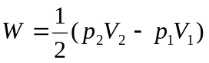．
(3) Q =ΔE+W=3( p₂V₂－p₁V₁)．
(4) 以上计算对于A→B过程中任一微小状态变化均成立，故过程中
ΔQ =3Δ(pV)．
由状态方程得 Δ(pV)=RΔT，
故 ΔQ =3RΔT，
摩尔热容 C=ΔQ/ΔT=3R．

6.7 将1 mol理想气体等压加热，使其温度升高72 K，传给它的热量等于1.60×10³ J，求：
(1) 气体所作的功W；
(2) 气体内能的增量；
(3) 比热容比γ．
解：(1) 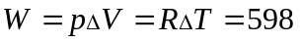 J
(2) 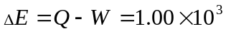 J
(3) 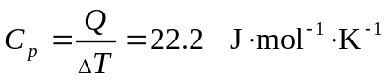
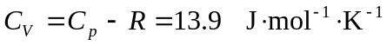
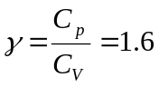

6.8 有1 mol刚性多原子分子的理想气体，原来的压强为1.0 atm，温度为27℃，若经过一绝热过程，使其压强增加到16 atm．试求：
(1) 气体内能的增量；
(2) 在该过程中气体所作的功；
(3) 终态时，气体的分子数密度．
解：(1) ∵刚性多原子分子i= 6，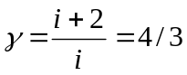
∴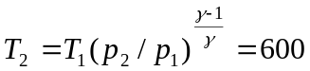 K
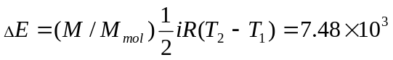 J
(2) ∵绝热 W =－ΔE =－7.48×10³ J (外界对气体作功)
(3) ∵p₂ = n kT₂
∴n = p₂ /(kT₂ )=1.96×10²⁶个/m³

6.9 某理想气体的过程方程为Vp^{1/2}=a, 其中a为常数，气体从V₁膨胀到V₂。求其所做的功。
解：气体作功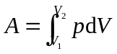
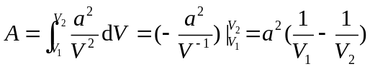

6.10 一台类卡诺热机工作在480 K和300 K的热源之间.假设热机每吸收1kcal的热量后
实际产生的机械能为1.2kJ.比较此热机的实际效率与理论上最大的效率.
解：(1) 最大的效率 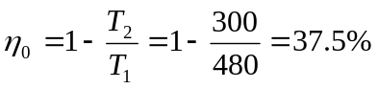
实际效率 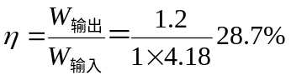
实际效率为最大的效率的3/4

6.11 一台致冷系数为5的冰箱，外界对它做功3.6 MJ(1kWh)后，能将多少千克0℃的水变成0℃的冰块?( 1kg 0℃度的水变成0℃冰放热80kcal)
解.致冷系数为 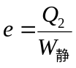
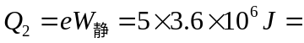m×80×10³×4.18
得 m=53.8kg

6.12如题6.12图所示是一理想气体所经历的循环过程，其中AB和CD是等压过程，BC和DA为绝热过程，已知B点和C点的温度分别为和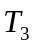．求此循环效率．这是卡诺循环吗?
p
O
V
题6.12图
A
B
C
D
解：(1)热机效率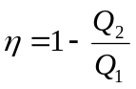
等压过程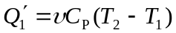
吸热 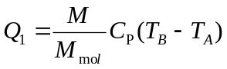
等压过程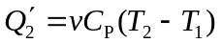
放热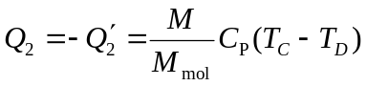
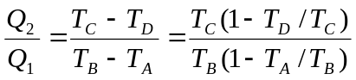
根据绝热过程方程得到
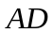绝热过程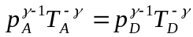
绝热过程 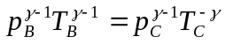
又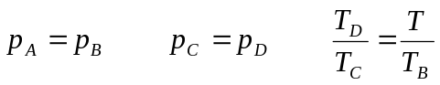
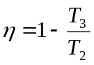
(2)不是卡诺循环，因为不是工作在两个恒定的热源之间．

6.13 (1) 用一卡诺循环的致冷机从7℃的热源中提取1000J的热量传向27℃的热源，需要多少功?从-173℃向27℃呢?
(2) 一可逆的卡诺机，作热机使用时，如果工作的两热源的温度差愈大，则对于做功就愈有利。当作致冷机使用时，如果两热源的温度差愈大，对于致冷是否也愈有利?为什么?
解：(1)卡诺循环的致冷机
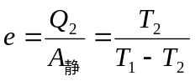
℃→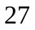℃时，需作功
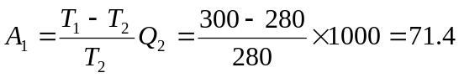
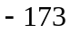℃→℃时，需作功
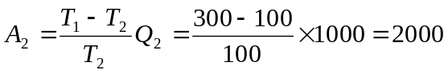
(2)从上面计算可看到，当高温热源温度一定时，低温热源温度越低，温度差愈大，提取同样的热量，则所需作功也越多，对致冷是不利的．

6.14 用热力学第一定律和第二定律分别证明，题6-14图所示，在P-V图上一绝热线与一等温线不能有两个交点。
O
V
p
a
题6.14图
b
绝热线
等温线

证明：(1)由热力学第一定律有
若有两个交点和，则
经等温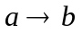过程有 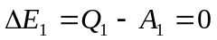
经绝热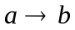过程 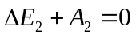
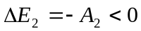
从上得出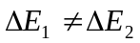，这与,两点的内能变化应该相同矛盾．
(2) 若两条曲线有两个交点，则组成闭合曲线而构成了一循环过程，这循环过程只有吸热，无放热，且对外做正功，热机效率为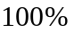，违背了热力学第二定律．

6.15 1 mol单原子分子理想气体，在恒定压强下经一准静态过程从0℃加热到100℃，求气体的熵的改变．（普适气体常量R = 8.31 J·mol⁻¹·K⁻¹）
解：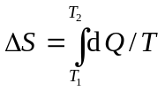
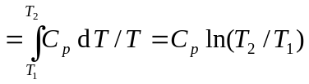
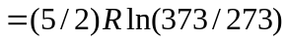
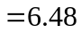 J/K

6.16 把℃的0.5 kg的冰块加热到它全部溶化成0℃的水，问：
(1) 水的熵变如何?
(2)若热源是温度为20℃的庞大物体，那么热源的熵变化多大?
(3)水和热源的总熵变多大?增加还是减少?(水的熔解热λ＝334 J.g⁻¹)
解：(1)水的熵变
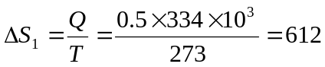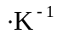
(2)热源的熵变
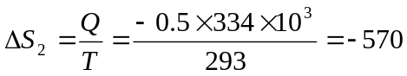
(3)总熵变
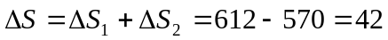
熵增加

